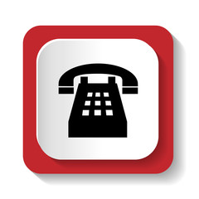
в отношении родителей установлены факты привлечения к административной ответственности за совершение правонарушений, предусмотренных статьями 9.1, 17.1, частью третьей статьи 17.3, статьями 17.4, 17.5, 17.8 Кодекса Республики Беларусь об административных правонарушениях
в отношении родителей установлены факты потребления наркотических, средств,
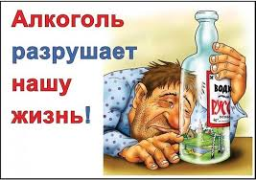
психотропных веществ, их аналогов, токсических или других одурманивающих веществ, употребления ими алкогольных напитков, по результатам чего к ним применялись меры профилактического воздействия;
установлены факты жестокого обращения родителей с ребенком, физического и (или) психологического насилия по отношению к нему…

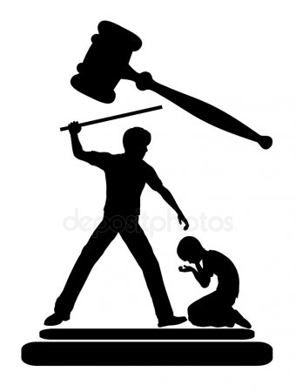

Для получения консультации по правовым вопросам защиты прав и законных интересов несовершеннолетних детей
Вы можете обратиться в:
Отдел образования, спорта и туризма Ветковского райисполкома:
г. Ветка, Площадь Красная, д. 13 (1 этаж)
тел.: 4-49-62
понедельник-пятница с 08:30 до 17:30

Комиссия по делам несовершеннолетних
Ветковского райисполкома:
г. Ветка, Площадь Красная, 7, каб. 2-3
тел. 4-43-28
понедельник-пятница с 08:30 до 17:30

Для получения квалифицированной психологической помощи вы можете обратиться в:
Учреждение здравоохранения «Ветковская центральная районная больница»:
г. Ветка, ул. Батракова, 36
тел.: 4-24-79, 4-24-78 (каб. 215)

Государственное учреждение «Центр социального обслуживания населения Ветковского района»:
г. Ветка, ул. Первомайская, 11
тел. 4-27-90
понедельник-пятница
с 08:30 до 17:30

Государственное учреждение образования «Ветковский районный социально-педагогический центр»:
д. Хальч, ул. Площадь Победы, 26
(2-ой этаж)
тел.: 4-45-98
Комиссия по делам несовершеннолетних
Ветковского районного
исполнительного комитета
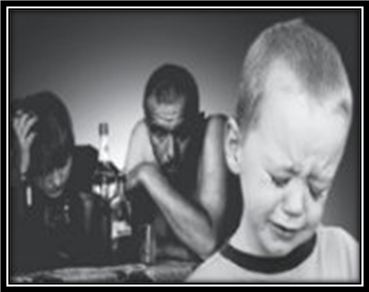

Ветка 2020
- Родителями не удовлетворяются основные жизненные потребности ребенка (детей):
родители допускают оставление ребенка без пищи допускают систематическое отсутствие пищи, предназначенной для
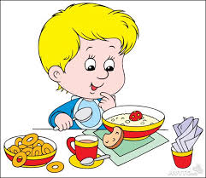

питания ребенка (для детей раннего возраста – от 0 до 3 лет, детей дошкольного возраста – от 3 до 6 лет, детей школьного возраста – от 6 лет и старше), отвечающей соответствующим физиологическим потребностям детского организма и не причиняющей вред здоровью ребенка соответствующего возраста;
родители допускают проживание ребенка в жилых помещениях, в которых печи,
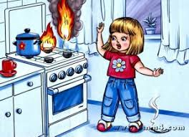
теплогенерирующие агрегаты, газовое оборудование, электрические сети, электроприборы не соответствуют требованиям технических нормативных правовых актов либо эксплуатационной документации на них, неработоспособны, демонтированы устройства автоматического (автономного) обнаружения и оповещения о пожаре, надворные постройки и придомовая территория не соответствуют требованиям пожарной безопасности и имеются условия, создающие непосредственную угрозу возникновения пожара
родители систематически не выполняют рекомендации медицинских работников
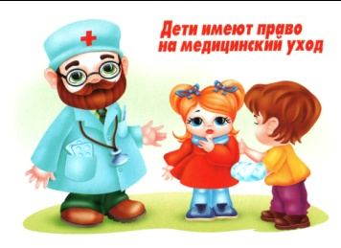
по диагностике, лечению и (или) медицинской реабилитации ребенка, что угрожает его жизни и (или) здоровью
родители препятствуют получению ребенком обязательного общего базового образования (в любой форме его получения).
- Родителями не обеспечивается надзор за поведением ребенка и его образом жизни, вследствие чего ребенок совершает деяния, содержащие признаки административного правонарушения либо преступления:

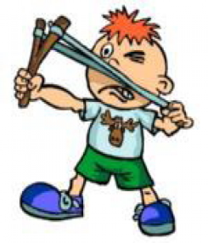
в отношении родителей ребенка в возрасте до 14 лет неоднократно в течение года установлены факты привлечения

к административной ответственности по статье 9.4 Кодекса Республики Беларусь об административных правонарушениях;
в отношении родителей ребенка в возрасте старше 14 лет в рамках административного либо уголовного процессов установлены факты, подтверждающие, что они не контролируют его поведение и местонахождение, вследствие чего ребенок привлечен к административной либо уголовной ответственности.
- Родители ведут аморальный образ жизни, что оказывает вредное воздействие на ребенка (детей), злоупотребляют своими правами и (или) жестоко обращаются с ним (ними), в связи с чем имеет место опасность для жизни и (или) здоровья ребенка (детей):

